Geplant auf EKZ 1
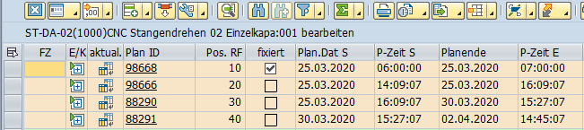

Geplant auf EKZ 2
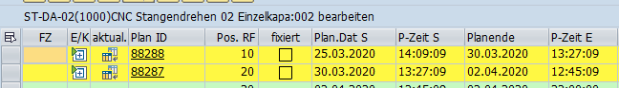

Erwartet hätte ich folgende Reihenfolge in der Übersicht:
98668
98666
88288
88290
88291
88287

Ergebnis:
